Xây dựng hệ thống hỗ trợ phân tích và phát hiện trong các dữ liệu gửi đến dựa trên đặc trưng tĩnh và kỹ thuật học máy

Nhận Xét:
Đề tài tốt, nhưng cách trình bày thì chưa ổn (hãy trình bày những gì đã nghiên cứu được và kết quả đạt được và lý giải nó, thay vì đọc từ đầu đến cuối!), cần lưu ý các điểm sau đây cho phần soạn slide và trình bày trước hội đồng:
- Về thực nghiệm:
Cần đồng bộ lại ngôn ngữ sử dụng vì giao diện đang vừa tiếng anh, vừa tiếng việt cần phải đồng nhất 1 ngôn ngữ cụ thể.
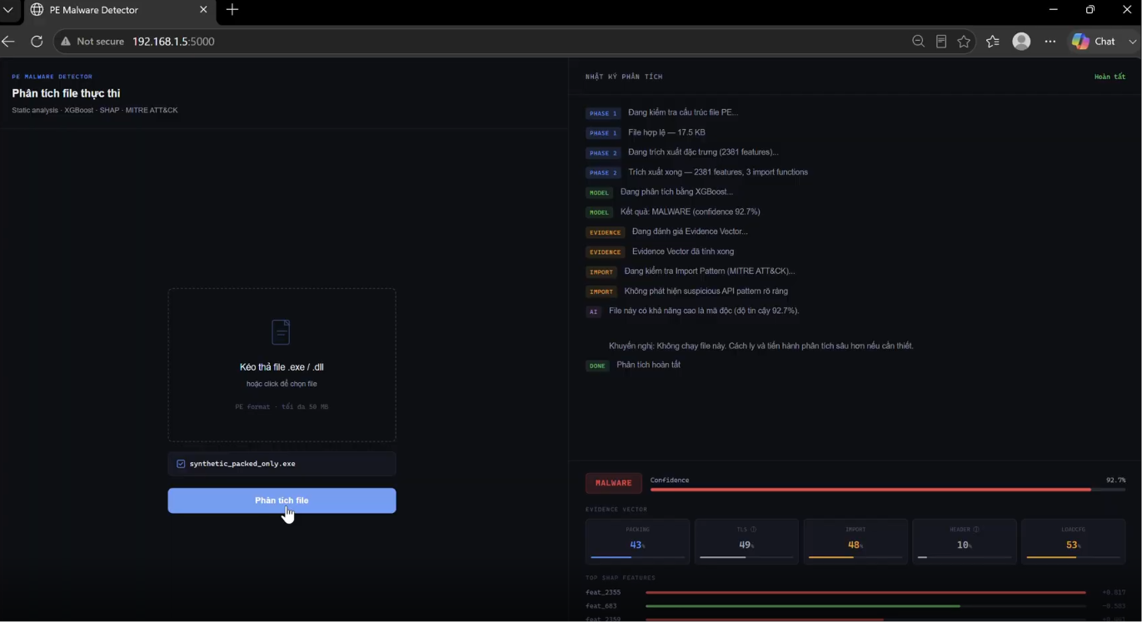
Cần chỉ rõ, về tính ứng dụng thực tiễn của mô hình đã triển khai, cụ thể hơn: (Mô hình hiện tại giải quyết vấn đề gì? Mô hình hiện tại thì nó có thể ứng dụng cho bối cảnh thực tiễn cụ thể nào? Giá trị mà nó mang lại?,…). Nhóm cần làm rõ điều này khi đi vào trình bày thực nghiệm để hội đồng hình dung được đề tài đang làm gì?
- Về trình bày:
Cần trình bày những phần đã trực quan hóa trong báo cáo, đặc biệt là liên quan đến hiệu suất của một hình, như là:
Nhóm báo cáo rằng mô hình đạt hiệu suất kết quả cao và đã tránh việc Overfitting thông qua chiến lược 5-Fold Stratified Cross-Validation và Holdout Stability Test với 8 random seed cho ra độ lệch chuẩn F1 cực kỳ thấp (0.00023). Khi trình bày, và báo cáo trước hội đồng nhóm cần nói rõ về chỗ này, hiện tại trong báo cáo nhóm đã có trực quan hóa nhưng chưa có trình bày kỹ và chỉ đọc lướt qua.
(Cần trình bày kỹ chỗ hình bên dưới khi báo cáo để chứng minh mô hình đạt hiệu suất tốt và đảm bảo không bị Overfitting do Data Leaked mà báo cáo đã cam đoan )
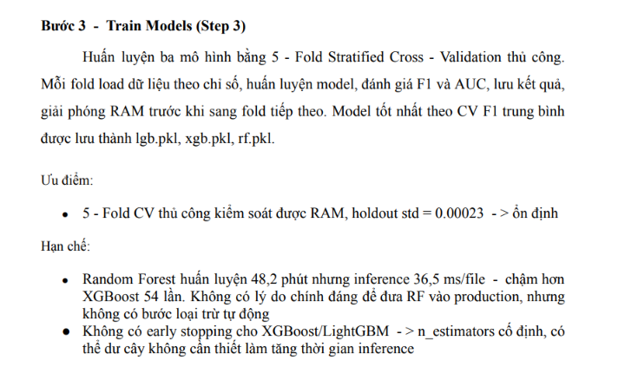
(Cần trình bày chi tiết về kết quả này và ý nghĩa của nó)
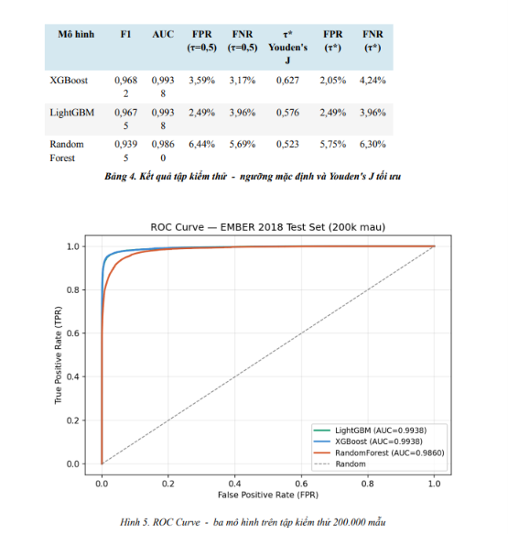
(Sau đó, trình bày phương pháp Optimization của nhóm qua phương pháp tìm ngưỡng tối ưu là Youden's J Threshold Optimization mà nhóm đã trình bày trong báo cáo và kết quả đạt được trước và sau khi tối ưu)
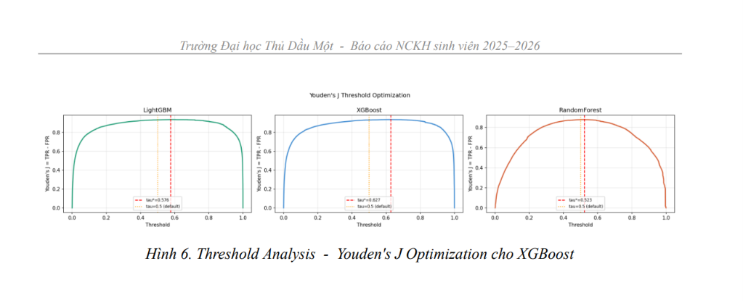
Cần trình bày luôn các phần SHAP, phần Kết quả Import Pattern Coverage đã nêu và trực quan hóa trong báo cáo và cho biết ý nghĩa của nó.

